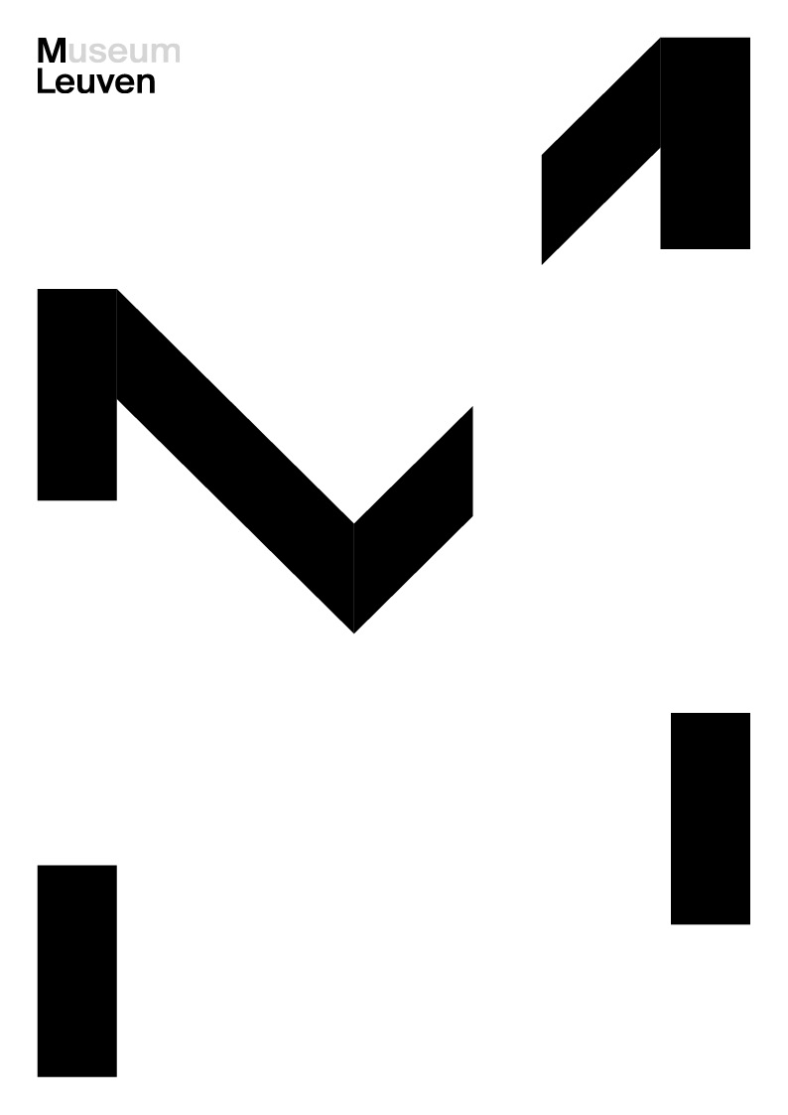

**Sigefride Bruna Hautman**

**Éclairage sur quelques-unes des œuvres**

**‘Moonproject 1: Rumours’ (1981)**

polyester, fer, bois, plastique, acrylique

Insprié d’une chanson de David Bowie

*"Don’t be afraid of the man in the moon, because it’s only me."*

[N’aie pas peur de l’homme dans la Lune, car ce n’est que moi*.*]

Cette phrase de la chanson *Love You Till Tuesday* (1967) de David Bowie est la source d’inspiration de *Moonproject* (1981) de Hautman. Grande admiratrice de Bowie, elle donne vie à « l’homme de la lune » en combinant texte et image de manière unique. Les sculptures du projet font office, au sens propre comme au sens figuré, de supports pour les textes.

L’exposition présente cinq des six œuvres originales dont se compose *Moonproject*. Les formes organiques des sculptures découlent de textes qui, à l’instar des phases de la Lune, symbolisent le rythme de la nature et les cycles de la vie, de la croissance et de la transformation – des thèmes récurrents dans l’œuvre de Hautman.

Hautman décrit la série comme « langagière ». De même que bon nombre d’autres œuvres textuelles, elle écrit en anglais, une langue qu’elle estime moins bien maîtriser que le néerlandais, ce qui lui permet d’écrire de manière directe et plus libre.

*Moonproject* s’appuie sur les œuvres textuelles que Hautman a réalisées en 1977-1978 à Today’s Place, un espace expérimental situé dans la rue Coppenol, une rue perpendiculaire de la rue de la Laine [Wolstraat] dans le centre historique d’Anvers. Ce squat accueillait un collectif d’artistes, où Hautman ainsi que Narcisse Tordoir, son conjoint, participaient à des performances, des expositions, des actions et des fêtes. Actuellement, une présentation d’archives de Today’s Place est à voir au M HKA.

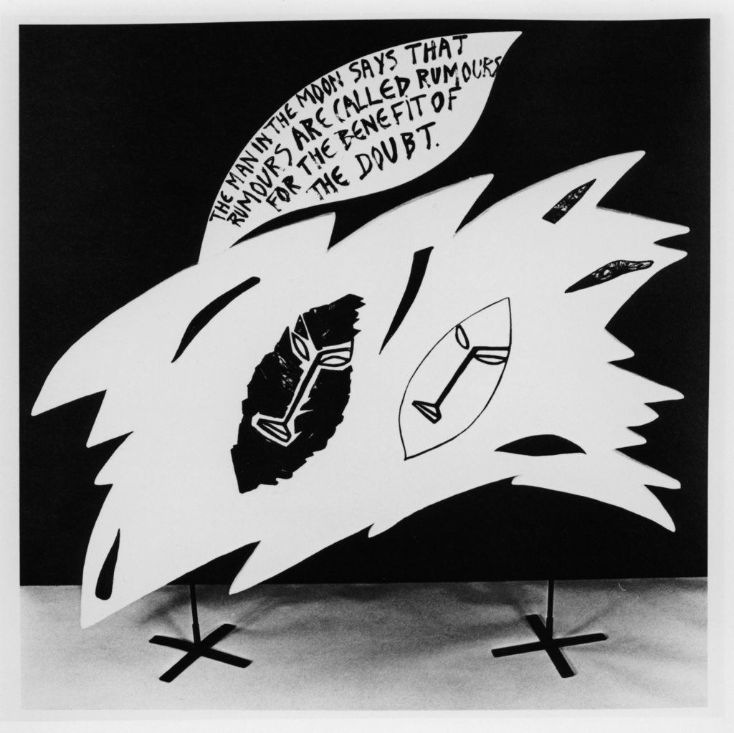.

‘Moonproject1: Rumours’, Sigefride Bruna Hautman,1981, photo: Luc Wauman

**‘Institutionalized Dignity’ / ‘Dignité institutionnalisée’ (1982, 2025)**

polyester, cuir, fer, bois, acrylique

A nouveau actuel

Dans cette installation, deux personnages vêtus de cuir se penchent sous la tête d’un aigle qui voit tout. L’aigle, animal mythique, symbolise la liberté, la force et la fierté, mais des idéologies divergentes aussi. L’œuvre soulève des questions sur la contrainte sociale à se conformer à des valeurs imposées et partagées. Bien que l’œuvre semble créée pour la période turbulente que nous vivons en ce moment, elle date de 1982. Mais un incendie l’a détruite en grande partie. Pour cette rétrospective, Hautman a tenu à la reconstruire.

La formation artistique de Hautman à l’Académie des Beaux-Arts d’Anvers s’est surtout articulée autour de la sculpture classique et des techniques artisanales. À l’époque, on attendait des artistes qu’ils et elles n’utilisent qu’un seul type de matériau pour une sculpture. Après avoir achevé ses études, Hautman a rompu avec cette tradition et a choisi de combiner différents matériaux dans une même œuvre. Cette installation en est l’un des premiers exemples et marie de manière assez inhabituelle du polyester, des pigments, du cuir de vache et du bois MDF peint.

‘Institutionalized Dignity’, Sigefride Bruna Hautman, 1982, photo: Luc Wauman

**‘Portret 1 (Vader)’/ ‘Portrait 1 (Père) (1990)**

MDF, cuivre, verre, plâtre, acrylique

Radicale et metaphysique

Ce portrait symbolique de son père est le premier d’une série de portraits de famille que Hautman a réalisés en 1990. La sculpture se compose d’éléments qui renvoient à sa vie et à sa personnalité. Ainsi, on y retrouve des références au chantier naval de Temse (un pont, une bouteille en verre qui contient un petit bateau…) où son père a travaillé toute sa vie durant.

La composition d’une radicalité notable contraste avec la décoration et l’ornementation hautement détaillées que Hautman avait appliquées jusque-là. À partir du début des 1990, elle adopte une nouvelle esthétique, inspirée de la *Pittura Metafisica* (la peinture métaphysique), un mouvement artistique du début du XXesiècle qui a exploré la poésie et le mystère que génère la représentation d’objets retirés de leur contexte familier. Isolés de leur fonction d’origine, les éléments prennent une signification nouvelle, quasi mythique. L’œuvre de Hautman de cette période se caractérise par une simplicité, une pureté formelle et une palette de couleurs neutres, dans laquelle chaque élément est essentiel.

Hautman n’a toutefois pas représenté son père que sous forme de sculpture. Au début des années 2000, elle commence à expérimenter la vidéo. L’immédiateté de ce média, par opposition au long processus de fabrication de ses sculptures, la fascine et elle réalise, en tant qu’autodidacte en la matière, une vidéo à deux canaux.

Deux écrans qui se font face dans l’exposition donnent à voir des scènes dans lesquelles son père effectue diverses actions dans la maison parentale à Bornem. Contrairement au portrait blanc et sculpté dix ans plus tôt, la vidéo est colorée – un choix délibéré qui correspond au souvenir d’un père à la personnalité haute en couleur. Le dialogue qui s’installe entre l’image, le texte et la musique donnent lieu à un portrait tout en nuances.

**‘**Portrait 1 (Father)’, Sigefride Bruna Hautman, 1990, Collection M HKA/

Collection de la Communauté flamande, photo: Dirk Gysels

**‘Portret 5 (Yvon 2)’ / ‘Portrait 5 (Yvon 2)’ (1990)**

bois, plâtre, acrylique

La quête parentale

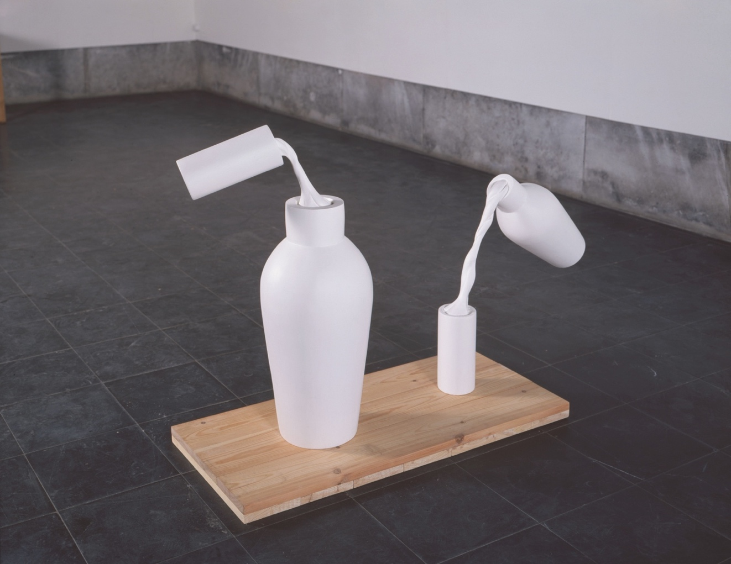Cette œuvre se compose de deux cruches et de deux gobelets qui transvasent chacun doucement du liquide dans l’autre objet. La sculpture illustre la responsabilité écrasante de la parentalité et l’exercice d’équilibre toujours délicat qu’est l’éducation d’un enfant : une recherche permanente de soi-même en tant que parent et des valeurs que l’on veut transmettre à son enfant.

Cette œuvre est le troisième portrait de son fils Yvon que Hautman a réalisé. En 1986, elle a créé une œuvre intitulée *Yvon*, composée de quatre charmantes petites sculptures blanches.

En 1990, Hautman se lance dans deux nouveaux portraits de son fils, l’œuvre décrite ci-dessus et d’autre part, un lit d’enfant abstrait avec une couverture en cuivre. La forme rappelle un dessin d’enfance d’Yvon sur lequel il a esquissé un petit lit devant un arbre. La forme concave du cuivre rouge symbolise un passage, un courant de vie qui traverse l’œuvre.

‘Portret 5 (Yvon 2)’, Sigefride Bruna Hautman, 1990, photo: Dirk Gysels’

**‘Vague mourante (1984)**

plaster, zinc, acrylic

L’éternel mouvement du flux et du reflux

*Stervende Golf* se compose d’un buste de personnage indéterminé au visage recouvert d’un masque bleu et une cavité en demi-cercle peinte en bleu au niveau de la poitrine. Hautman considère le bleu comme la couleur de l’introversion, un trait de caractère qu’elle reconnaît en elle. Au mur, derrière le buste, un relief blanc représente un personnage, peut-être une femme, qui se baigne. Elle semble embrasser les vagues, mais il se pourrait aussi qu’elle soit en train de se noyer. Le titre, *Vague mourante*,accentue cette ambiguïté.

En 1984, Hautman a réalisé deux œuvres au symbolisme particulier, des métaphores du flux et du reflux, ou de la vie et de la mort. La seconde sculpture, *Opstaande Golf* (*In het rijk van de versteende gedachte is een boodschap nooit in een fles*) / *Vague redressée (Dans le royaume de la pensée pétrifiée, un message n’est jamais dans une bouteille)*, est perdue. Seule *Stervende Golf* a été conservée. Malgré sa sobriété, la lecture de cette œuvre est complexe.

Plusieurs autres sculptures de Hautman de cette époque représentent l’eau, ce qu’elle considère comme un défi plastique. Car comment représenter une matière par essence liquide et mouvante, comme l’eau, dans le média solide et statique qu’est la sculpture ? Parallèlement, elle explore les propriétés symboliques de l’eau en tant que source de vie et de transformation, mais aussi en tant que force insaisissable qui peut entraîner la destruction et la mort.

Afbeelding met muur, overdekt, grond, vloer

Door AI gegenereerde inhoud is mogelijk onjuist.

‘Dying Wave’, Sigefride Bruna Hautman, Collection Mu.ZEE Ostende – Communauté Flamande, 1983, photo: Sigefride Bruna Hautman

*e*

**‘Hinkelpark, Voile’ (2000 – en cours)**

cuivre, textile, plâtre, argile, dibond, bois

La forme explore le seuil de la pensée

Au début des années 2000, Sigefride Bruna Hautman entreprend un projet ambitieux : *Hinkelpark*. Il s’agit d’une œuvre multimédia, d’une installation totale dans laquelle Hautman tente de retracer son passé et de comprendre où elle va. Le projet comporte des vidéos, des animations et des sculptures et ne cesse d’évoluer et de s’enrichir : il s’agit d’une œuvre en chantier.

L’installation *Voile* est une traduction tangible de ce qui doit devenir la scène d’ouverture de *Hinkelpark*. Au centre est suspendu un masque d’où jaillissent des dizaines de fils colorés qui partent dans toutes les directions et provoquent une explosion de couleurs et d’énergie. Sous les fils, trois figures mystérieuses qui se déplacent entre les lignes d’un labyrinthe, comme des souvenirs pétrifiés. Elles incarnent le passé et semblent prêtes à partir en voyage. Le voile est bordé d’un intrigant message brodé : « La forme explore le seuil de la pensée. »

Afbeelding met muur, overdekt, kunst

Door AI gegenereerde inhoud is mogelijk onjuist.

‘Voile’, Sigefride Bruna Hautman, 2042, photo: Ronald Stoops

**‘Since I know, you cannot sit on a cloud’ (1986) / *Puisque je sais qu’on ne peut pas s’asseoir sur un nuage’***

bois, plâtre, cuir, métal

Une invitation au dialogue

À la fin des années 1970 et au début des années 1980, Sigefride Bruna Hautman cherche résolument à interagir avec le public par le biais de ses œuvres. Lors de la première exposition de ces sculptures à la galerie Plus-Kern à Bruxelles en 1986, elle invitait les visiteur·euses à s’asseoir sur les chaises et à engager la conversation. Bien que cela ne soit pas possible dans cette exposition, les petits reliefs en plâtre rangés dans les étagères de l’une des sculptures restent une invitation à la réflexion et au dialogue.

À l’origine, cette œuvre faisait partie d’une série de trois sculptures, chacune composée de deux éléments complémentaires. Hélas, seule cette paire a été conservée. À l’époque, toutes les sculptures étaient montées sur roulettes, ce qui permettait de se déplacer librement dans l’espace d’exposition. Le choix du noir et blanc intensifie le linéament des motifs abstraits – cercles, triangles et carrés.

Hautman elle-même décrit ces œuvres comme « une grille abstraite, une recherche de l’essentiel ». Leur conception minimaliste et leur liberté de mouvement offrent aussi bien à l’artiste qu’aux spectateur·rices de la latitude pour une réinterprétation constante.

‘Since I know, you cannot sit on a cloud’, Sigefride Bruna Hautman, 1986,

Collection M HKA - Communauté flamande